ENCUENTRO NACIONAL MEM

FECHA: JUEVES 4 Y VIERNES 5 DE ABRIL

LUGAR: CASA CENTRAL IMECH - SARGENTO ALDEA 1041 – SANTIAGO CENTRO

HORA INICIO: 8.00 hrs del jueves 5 hasta las 17.00 del viernes 5 de ABRIL

PROPÓSITOS DE LA REUNIÓN:

* Experiencia pasantía a escuelas de Barcelona
* Pilares de la Nueva Educación Metodista
* Experiencias de educación transformadora de Colegios del norte
* Chequeo actividades MEM con sus áreas de desarrollo
* Plan estratégico y capacitaciones MEM

CONVOCADOS: Director o directora institución educativa metodista

Capellán o capellana de la institución o asistente de capellanía

Jefe de finanzas o contador/a de la institución

Presidente/a o representante de directorio de la Fundación educacional

Instituciones afiliadas al MEM :

|  |  |  |
| --- | --- | --- |
| n° | NOMBRE INSTITUCIÓN | CIUDAD |
| 1 | Colegio Robert Johnson | Alto Hospicio |
| 2 | LB Colegio William Taylor | Alto Hospicio |
| 3 | Colegio Ingles | Iquique |
| 4 | Colegio de Coquimbo | Coquimbo |
| 5 | Colegio Edén de los niños | Los Andes |
| 6 | Colegio de Santiago | Santiago |
| 7 | Institución Sweet | Santiago |
| 8 | Seminario Teológico | Santiago |
| 9 | Colegio Concepción | Concepción |
| 10 | Jardín Infantil Rincón de los niños | Concepción |
| 11 | Liceo Industrial Metodista | Coronel |
| 12 | Colegio Lagunillas | Coronel |
| 13 | Escuela N° 23 | Coronel |
| 14 | Escuela Agrícola El Vergel | Angol |
| 15 | Colegio Temuco | Temuco |
| 16 | Escuela de Rulo | Rulo |
| 17 | Liceo politécnico La Granja | Imperial |
| 18 | Jardín Infantil Copihuito | Imperial |
| 19 | Colegio Trinidad | Valdivia |
| 20 | Jardín Infantil Juan Wesley | Santa Barbara |
| 21 | Jardín Infantil Loida | Coronel |

PROGRAMA DEL ENCUENTRO MEM 2024

JUEVES 4 DE ABRIL

|  |  |  |
| --- | --- | --- |
| HORA | ACTIVIDAD | responsables |
| 8.00- 8.45 | * Desayuno | * Anfitriones |
| 8.45 – 9.15 | * Devocional y Reflexión | * Superintendente Distrito metropolitano Pastor Almendra |
| 9.30 – 13.45  (10.45-11.00) | * Taller: “PILARES DE LA NUEVA EDUCACIÓN” * Coffee | * Arnoldo Cisterna * anfitriones |
| 13.45 – 14.30 | * almuerzo | * anfitriones |
| 14.30 – 15.00 | * Devocional y reflexión | * Capellanía Colegio Edén del Niño- Los Andes |
| 15.00 – 16.30 | * Experiencia de la Pasantía a Barcelona | * Equipo de pasantes |
| 16.30 – 16.45 | * Coffe | * anfitriones |
| 17.00 – 19.00 | * Temas propios por área de trabajo | * Directores * Capellanes * Jefes de finanzas * Presidentes directorios |
| 19.00 – 20.00 | * Once -cena | * anfitriones |

VIERNES 5 DE ABRIL

|  |  |  |
| --- | --- | --- |
| HORA | ACTIVIDAD | RESONSABLES |
| 8.00 – 8.30 | * Desayuno | * Anfitriones |
| 8.30 – 9.00 | * Devocional y reflexión | * Capellanía LBLIM |
| 9.00 -11.30 | * Testimonio: “EXPERIENCIA TRANSFORMADORA DEL COLEGIO ROBERT JOHNSON” | Director Luis Zúñiga |
| 11.30 – 11.45 | * Coffee | * Anfitriones |
| 11.45 – 13.45 | * Testimonio: “EXPERIENCIA TRANSFORMADORA DEL COLEGIO INGLES” | * Director Colegio Inglés |
| 13.45 – 14.30 | * Almuerzo | * Anfitriones |
| 14.30 – 14.45 | * Devocional | * Capellanía Colegio Temuco |
| 14.45 – 16.30 | * Plenario: Desafíos 2024 | * Directiva MEM |
| 16.30 – 17.00 | * Oración de despedida | * Pastor Miguel Ulloa |

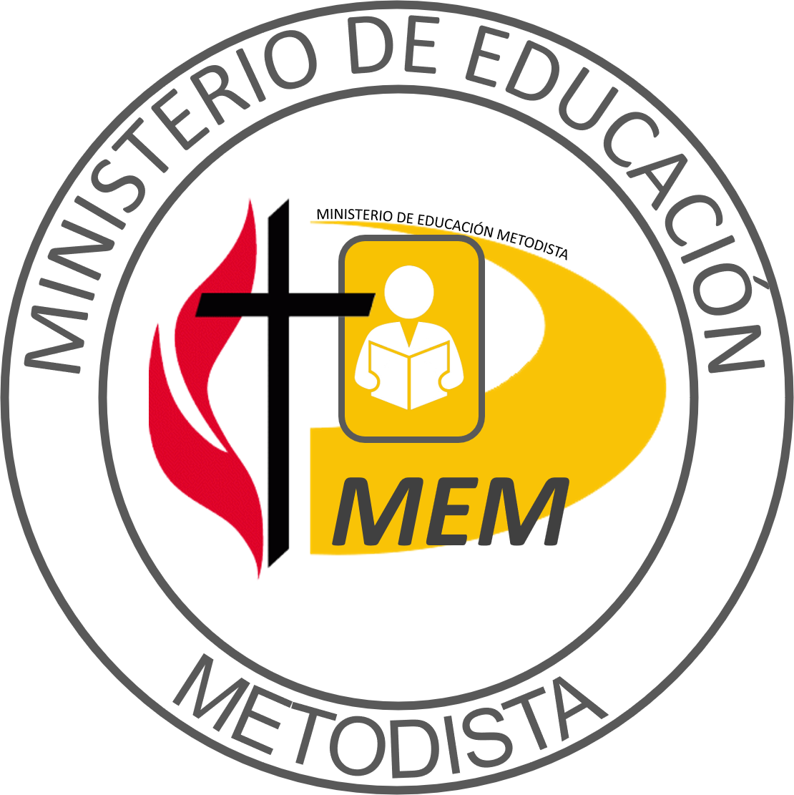

LES SALUDA FRATERNALMENTE.

DIRECTORIO MEM